Martes
21
de junio

2° de Secundaria
Lengua Materna

Yo digo que primero va...

Aprendizaje esperado: participa en una mesa redonda sobre un tema específico.

Énfasis: organizar información para una mesa redonda.

¿Qué vamos a aprender?

Aprenderás a organizar información para una mesa redonda, de tal manera que tus intervenciones dentro de la mesa redonda tengan un orden de importancia, además de poder reconocer qué datos, hechos o argumentos tienen más prioridad, así como los aspectos donde debes poner mayor énfasis y complementar con otro tipo de información.

¿Qué hacemos?

El uso excesivo de dispositivos digitales puede afectar la salud.

La población más joven utiliza con mayor frecuencia los recursos digitales, este uso excesivo puede tener repercusiones en su salud, sus relaciones sociales, desempeño escolar y hasta laboral.

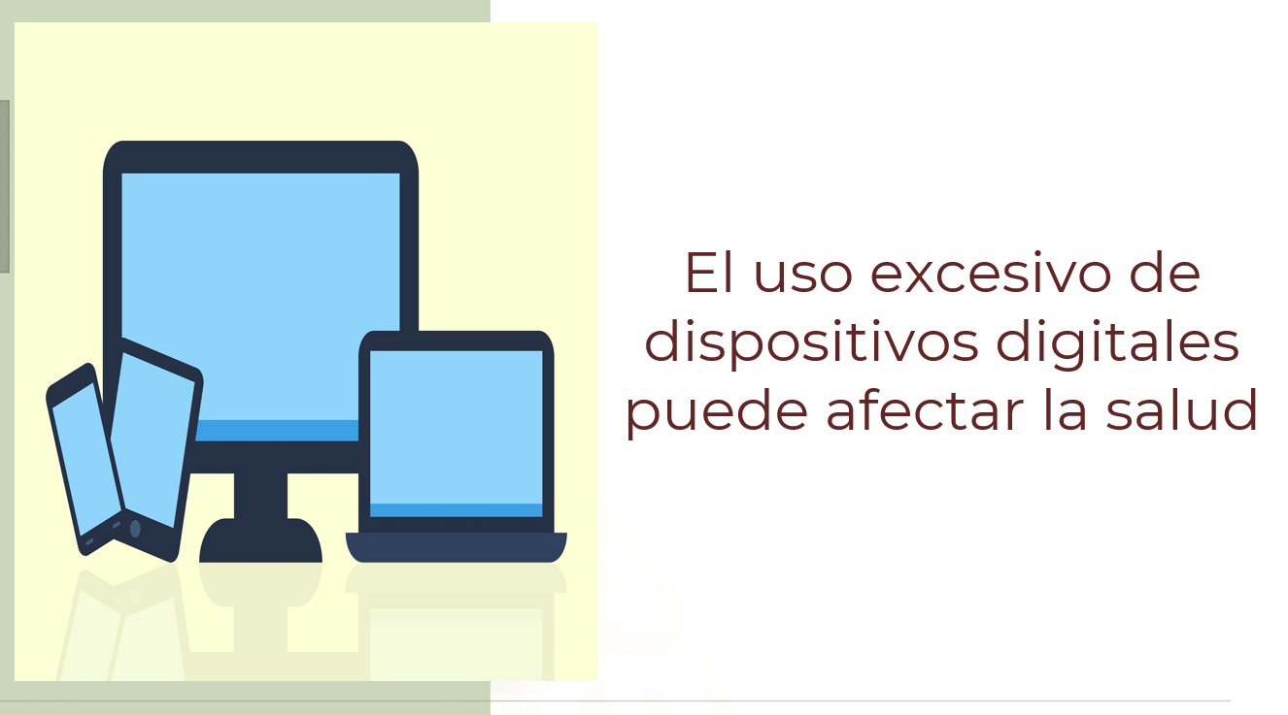

Es preocupante el tiempo que, no solo las nuevas generaciones, sino todos, en general, invertimos en los dispositivos digitales y las redes sociales. Este es un tema interesante y además se presta para poder abordarlo como un tema principal para dialogar y exponerlo en una mesa redonda.

Además de ser interesante, es un tema relevante, del cual, seguramente, hay mucha información en diversas fuentes.

Observa el siguiente video para recordar rápidamente la manera en que puedes recuperar y organizar la información.

- ¿Qué hay que hacer para exponer?
https://youtu.be/AYpMV2XD2pI

Al momento de obtener nuestra información debemos considerar tres puntos importantes.

- Delimitar el tema.
- Investigar en diversas fuentes de información confiables.
- Organizar la información conforme al grado de importancia.

Delimitar un tema para la mesa puede depender de la observación del entorno y de la comunidad, darte cuenta cuales pueden ser las posibles problemáticas en estos entornos.

Un tema podría ser, las posibles afecciones que causa el uso excesivo de dispositivos digitales.

Uno de los aspectos de planificar nuestra mesa redonda se centra en llegar con la información precisa y no llegar al día del evento con vacíos o desconocimientos, sino saber que contamos con un orden de ideas previo que permita tener claridad en los aspectos a tratarse.

Exponer de manera clara y fundamentada tus opiniones sobre un tema es una responsabilidad que debes asumir con seriedad, y por eso trabajaras en los puntos para que organices la información que desees aportar a una mesa redonda.

Las herramientas que adquieras en esta clase serán de gran utilidad, no sólo para desarrollar un tema para una mesa redonda, sino para estructurar de manera clara tus ideas y tus argumentos sobre casi cualquier tipo de tema.

Observa el siguiente video para reconocer cuáles son los puntos que puedes abordar respecto al tema planteado.

- Ingéniatelas. Uso excesivo del internet
Del minuto 01:24 al 02:23
https://youtu.be/lBc1KBVI2nY

Hay puntos interesantes que se mencionan en el video, muchos de los cuales podrían ser argumentados desde diferentes puntos de vista y establecer un diálogo muy útil en una mesa redonda.

Es importante saber identificar la información más relevante sobre un tema, ya que a partir de esto se podrá realizar un diálogo mucho más fluido.

Esta información se podría agrupar para su organización, por ejemplo, existen diversas estrategias que te pueden ayudar. Una de las más utilizadas sería a través de un esquema. Los esquemas sirven para visualizar cuáles y cuántos son los subtemas o aspectos más relevantes que se pueden abordar.

Los organizadores permiten tener mayor claridad en los siguientes aspectos.

• Facilita una rápida visualización de los contenidos
• Favorece la organización y jerarquización de las ideas
• Permite una rápida identificación de conceptos e ideas clave
• Permite identificar la información previa y la que falta por recopilar

Con estos aspectos tienes una idea más clara de la forma en que podrías organizar la información. Podría ser de la siguiente forma.

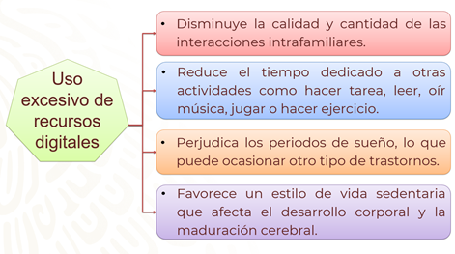

Todos esos puntos se pueden tratar por cada uno de los integrantes de un equipo dentro de la mesa redonda. También se podría seleccionar uno sólo y profundizar en respecto al mismo.

Si quisieras sólo abordar dos puntos de los señalados. Para poder seleccionar entre un aspecto y otro, piensa en tu audiencia y pregúntate, ¿a quién va dirigida tu mesa redonda?, ¿cuáles son los aspectos de más interés para tu audiencia? Desde esa idea debes seleccionar la información que pueda hacerlos reflexionar sobre la manera en que se utilizan los recursos digitales.

Atendiendo al público que va dirigida la información y el propósito de la mesa redonda, puedes jerarquizar o priorizar la información que te puede servir.

Unas preguntas fundamentales para la audiencia serían ¿cuánto tiempo debemos usar los recursos digitales?, ¿cómo podríamos hacer más eficiente el uso de los recursos?, ¿qué otras alternativas tenemos para no usarlos en exceso?

Las preguntas son otra manera de organizar y seleccionar la información, pues están dejando claro cuáles serán los aspectos que se trataran dentro de la mesa redonda. Con las preguntas puedes guiar la búsqueda de información y organizarla para hablar de ella.

Ahora revisarás alguna información para que te des cuenta que cada subtema podría servir para que un integrante la trabaje.

Te invitamos a realizar el mismo ejercicio, de acuerdo a los puntos que consideres que pueden ser más importantes o de interés para las y los alumnos de tu escuela. Te sugerimos resolver y desarrollar este reto en tu cuaderno, realizando una tabla como la siguiente.

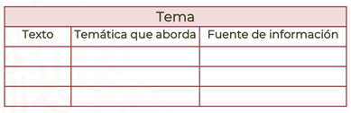

Con esta tabla de información podrás saber el tipo de texto que se está trabajando, así como los aspectos que aborda, pues será un apoyo para tu mesa redonda.

“Las cuestiones sobre el tiempo que pasan delante de la pantalla los niños conectados, aunque todavía se debaten, son cada vez más obsoletas. Esto es así porque no hay un acuerdo claro sobre el momento en que el tiempo empleado con la tecnología digital pasa de ser moderado a ser excesivo; el concepto de ‘cuánto es demasiado’ es una cuestión personal que depende de la edad del niño, de sus características individuales y de un contexto vital más amplio”.

División de comunicaciones UNICEF (2017). Niños en un mundo digital, revisado el 10 de abril en https://www.unicef.org/media/48611/file, p. 26.

Como pudiste ver, esta información señala aspectos importantes sobre lo que sabemos del tiempo de exposición en los medios digitales y sobre los diversos aspectos que generan problemas el uso excesivo de los mismos.

Pero antes de saber si esta información será útil o en qué momento podría utilizarse dentro de la mesa redonda; revisa otro texto y observa los datos que otorga.

“La enajenación (de las redes sociales) puede crear una identidad ficticia donde el adolescente se confunde entre lo íntimo, lo privado y lo público. Por otro lado, abusar de las redes sociales tiene otras consecuencias que se relacionan con la salud y el comportamiento; por ejemplo, el aislamiento, el bajo rendimiento, el desinterés por otros temas, los trastornos de conducta, el sedentarismo y la obesidad”.

Flores, O. et al. (2016). Hábitos de los adolescentes sobre el uso de las redes sociales. Revista digital universitaria.

En este texto sí se señalan aspectos que pudieran afectar la salud de los jóvenes, aunque se especifica que es el uso de redes sociales. En el otro texto se habla sobre el tiempo de exposición a los medios digitales. Ambos tienen cierta relación, pero señalan algunos aspectos en particular. ¿Cómo los podrías organizar en el esquema? Te sugerimos ir resolviéndolo en tu cuaderno, para al final comparar los resultados.

En la tabla podría quedar en el orden que se revisó, pero señalando la manera en que se puede ver el uso excesivo de medios digitales. Pues mientras un texto habla sobre un aspecto particular como las redes sociales, el otro señala a los medios que influyen para que esta afectación suceda.

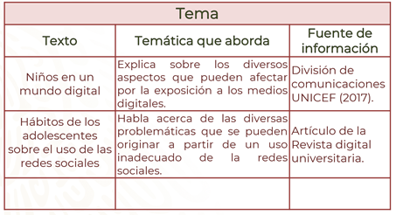

¿Consideras que esa información es suficiente o faltaría algún otro aspecto?

Faltaría decir ¿cuáles son las posibles alternativas que tenemos? Observa lo que opinan algunos alumnos.

- Ingéniatelas. Uso excesivo del internet
Del minuto 17:45 al 20:26
https://youtu.be/lBc1KBVI2nY

Las alternativas que se brindan pueden ser muy útiles, porque no sólo se trata de los periodos de descanso que les podamos dar a nuestros medios digitales, sino la forma que podemos moderar hasta nuestra conducta.

La autorregulación y la construcción de hábitos en el medio familiar son fundamentales para mejorar el uso de los medios digitales.

Esperamos que encuentres en la exploración de otros temas de interés, información que puedas seleccionar, organizar y jerarquizar por el grado de importancia que consideres. Además de exponer a tus compañeras, compañeros, familia y comunidad en general los temas que resultan de tu interés, podrías contribuir a la reflexión permanente.

No olvides que argumentar y crear un diálogo sobre los diversos temas de tu interés contribuye a generar un reflexión individual y colectiva de las diversas problemáticas de nuestra sociedad.

Con estos nuevos aprendizajes ahora puedes plantear una problemática en particular y organizar información para tu mesa redonda. Hasta podrías compartirla con tu comunidad escolar a partir de algún medio digital.

Además, puedes buscar en tu libro de texto de Lengua Materna de segundo grado algunos otros ejemplos para reforzar lo aprendido.

El reto de hoy:

A partir de los diagramas de vaciado de información que utilizaste, ve identificando cuál sería el subtema que podrías desarrollar en una mesa redonda sobre este tema en particular.

Habiendo elegido el subtema, podrías investigar a profundidad y desarrollar una idea clara para exponer y dialogar sobre él.

El reto implica elegir al menos otros dos subtemas y compartirlos, y realizar una mesa redonda, ya sea virtual o presencial. Claro, si es con tus familiares, podría ser una mesa redonda presencial, donde los miembros aporten sus puntos de vista y la investigación que hagan respecto al tema, y podrían realizar una actividad que además de ayudarlos a convivir, generaría un diálogo muy interesante sobre un tema de mucha relevancia. Y sí lo haces con tus compañeras y compañeros de escuela, se podría hacer mediante una reunión virtual, podrían hacer una video llamada e invitar a varios para dialogar y exponer en una mesa redonda virtual y podrían invitar a su profesora o profesor a ser el moderador.

Además, te proponemos que completes esta misma tabla sobre aspectos que pudieran complementar el diálogo que le enseñes a cada uno de los integrantes de la mesa a completar su propia tabla para exponer su subtema. Hasta podrían indagar sobre otras posibles alternativas. Para ello podrían utilizar la siguiente información.

“Se pueden retomar algunos elementos de referencia para poder identificar a la posible y denominada, hasta ahora, ‘adicción a las redes sociales’.

- Saliencia. Cuando una actividad particular se convierte en la más importante en la vida del individuo, domina sus pensamientos, sentimientos y conducta.

- Modificación del humor. Experiencias subjetivas, de tipo emocional, que la persona experimenta como consecuencia de implicarse en la actividad problemática […]

- Conflicto. Se refiere a los problemas que se desarrollan entre el adicto y a aquellos que le rodean (conflicto interpersonal)…”

Fernández Sánchez, N. (2013). “Trastornos de conducta y redes sociales en Internet”. Revista digital universitaria. Salud mental, Vol. 36, núm. 6. http://www.inprf-cd.gob.mx/pdf/sm3606/sm3606521.pdf

Como puedes observar, este extracto de texto ofrece otra información que puedes agregar al recuadro, así que deberás retomar lo que te sirva para la mesa redonda. Y además, que organices cuál de éstas va primero, luego la segunda y la tercera, ello a partir del orden de importancia que consideres.

¡Buen trabajo!

Gracias por tu esfuerzo.

Para saber más:

Lecturas
https://libros.conaliteg.gob.mx/secundaria.html

